【题目1】

解答1

- 香农容量：C = B·log2(1 + SNR)，B = 3100 Hz。

- 现有 C0 = 35 kbit/s = 35000 bit/s。

- SNR0 = 2^(C0/B) − 1 = 2^(35000/3100) − 1 ≈ 2^11.2903 − 1 ≈ 2.50×10^3。

- 增加 60% 后 C1 = 1.6C0 = 56000 bit/s。

- SNR1 = 2^(C1/B) − 1 = 2^(56000/3100) − 1 ≈ 2^18.0645 − 1 ≈ 2.74×10^5。

- 需要把信噪比提高的倍数：SNR1/SNR0 ≈ 2.74×10^5 / 2.50×10^3 ≈ 1.10×10^2 ≈ 110 倍。

- 在此基础上再把 SNR 乘以 10：

- r1 = C1/B = 18.0645 bits/s/Hz。

- r2 = log2(1 + 10·SNR1) ≈ r1 + log2(10) ≈ 18.0645 + 3.3219 = 21.3864。

- 速率提升比例：C2/C1 = r2/r1 ≈ 21.3864/18.0645 ≈ 1.1839，即约 18.4%。

结论

- 要把最大信息传输速率提高 60%，S/N 需提高约 110 倍。

- 在此基础上即使再把 S/N 增加 10 倍，最大信息传输速率也只能再提高约 18.4%，达不到 20%。

【题目2】

解答3

1) 发送方窗口内的报文序号

- 发送方可能仍没收到最近 0~4 个累计 ACK，因此其窗口起点可能为 k−4…k。

- 窗口内的序号必为下面 5 种连续的 4 个序号之一（按 1024 取模）：

- [k−4, k−1]

- [k−3, k]

- [k−2, k+1]

- [k−1, k+2]

- [k, k+3]

2) 正在回传途中的 ACK 字段的可能值

- 接收方当前期待的是 k，因此网络中向发送方传播的 ACK 可能是它此前发出的最近 0~4 个累计确认：

- ACK ∈ {k−4, k−3, k−2, k−1, k}（按 1024 取模）

说明：若将 ACK 的数值定义为“最后按序收到的序号”而非“下一个期待序号”，则第(2)问的集合整体减 1，即 {k−5, k−4, k−3, k−2, k−1}。

【题目3】

解答4

1. 发送窗口区域:0-5; 已确：无；已发未确：0–2；可发：3–5；不可发：6–19
2. 发送窗口区域:0-5; 已确：无；已发未确：0–4；可发：5；不可发：6–19
3. 发送窗口区域:2-4; 已确：0、1、3、4；已发未确：2；可发：2（只有可重传2；新数据不可发）；不可发：5–19。（NACK 2 buf 3K）
4. A 把需要发的都发完 → 仅重传编号2. 已确：0–1、3、4；已发未确：2；可发：无；不可发：5–19。
5. 发送窗口区域:5-8 已确：0–4；已发未确：无；可发：5–8；不可发：9–19。

【题目4】

解答5

不归零编码和归零编码每一种都有单极脉冲和双极脉冲2种形式，下图是双极脉冲

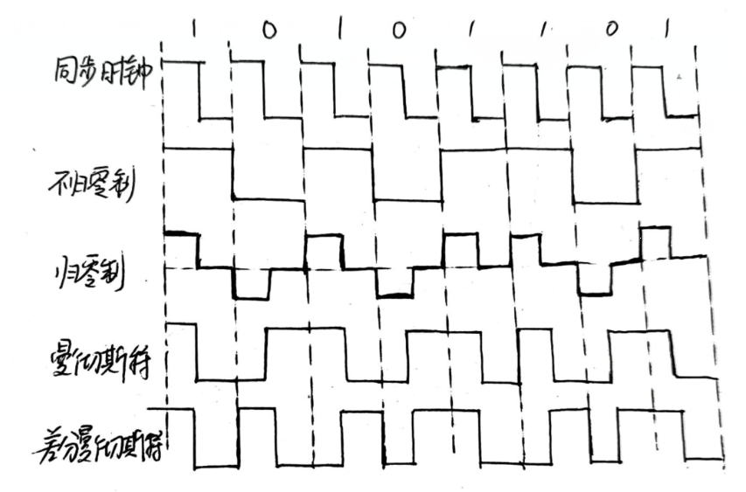

补充说明：展示单极脉冲和双极脉冲的差别：

